В соответствии со ст.ст. 25-26 Федерального закона «О пожарной безопасности» № 69-ФЗ от 21.12.94 направляю в Ваш адрес информацию для размещения на сайте Золотухинского района Курской области.

C 03 марта по 06 марта 2020г. на территории Солнечного сельского совета п. Солнечный Золотухинского района проводилось комплексное пожарно-профилактическое обследование населенных пунктов. Цель данного мероприятия – не только практическая тренировка личного состава пожарной части, но и профилактика пожаров в многоквартирных домах. Основное внимание уделялась гражданам, относящимся к «группе риска». В рамках провиденного мероприятия отрабатывались вопросы подготовки к весенне-летнему пожароопасному периоду.
В марте 2020 года проводился месячник безопасности.
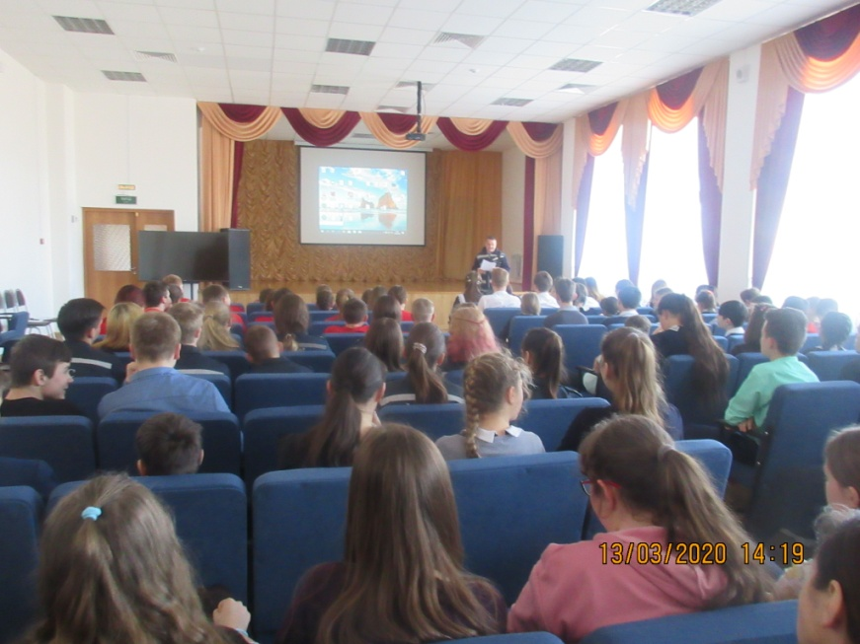
Пожарную часть Золотухинского района посетили 12 детских дошкольных и общеобразовательных учреждений.
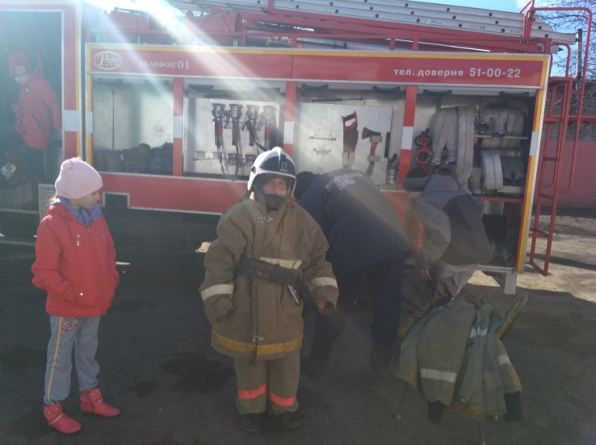
Школьники получили информацию по правилом поведения при пожаре, пожарной техники, одевали «боевую одежду пожарного» .
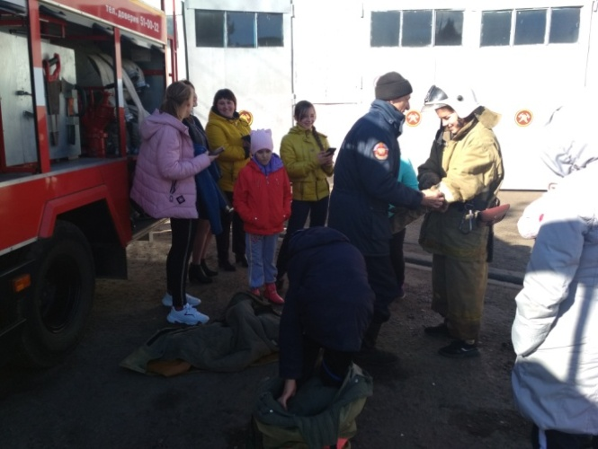
Проведено 13 открытых уроков на которых присутствовало 368 человек.
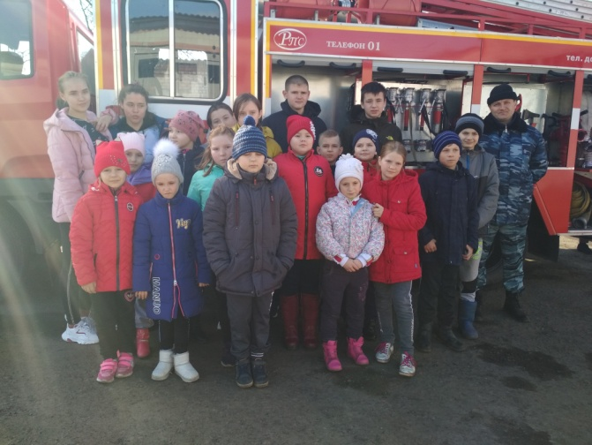
Беспечное, неосторожное обращение с огнем при сжигании сухой травы, мусора на территории домовладений, в сельских населенных пунктах, в лесных массивов и на сельхозугодиях зачастую оборачивается бедой – это почти 50% всех пожаров происходящих ежегодно именно по этой причине.

Поэтому чтобы не случилось беды необходимо знать и соблюдать элементарные правила пожарной безопасности.
- Своевременно очищайте территорию участка, и прилегающей к нему территории от горючих отходов, мусора, опавших листьев, травы.
- Помните там, где отсутствует горючая среда, огня не будет!
- Установите у каждого строения емкость с водой. Строения должны иметь приставные лестницы, достигающие крыши, а на кровле лестницу, доходящую до конька крыши.
- Запрещается разведение костров, проведение пожароопасных работ, топку печей, работающих на твердом топливе в весенне-летний период в условиях устойчивой сухой, жаркой и ветреной погоды.
- Не оставляйте брошенными на улице бутылки, битые стекла, которые превращаясь на солнце в линзу, концентрируют солнечные лучи до спонтанного возгорания находящейся под ней травы.
- Не оставляйте без присмотра включенные в сеть электробытовые приборы, горящие газовые плитки, керогазы, керосинки, топящиеся печи и не поручайте наблюдение за ними малолетним детям. Строго пресекайте шалость детей с огнем.
- Не допускается сжигать отходы и тару в местах, находящихся менее 50 метров от объектов.
- Напомнить детям об опасности игр со спичками, о последствиях к которым может привести такая игра и о наказании, которое может последовать (административная ответственность наступает с 16-летнего возраста).
- Не бросайте непотушенные спички или сигареты.
ПОМНИТЕ!!! Только строгое соблюдение требований пожарной безопасности может предупредить пожары и не допустить больших материальных затрат.

инструктор противопожарной профилактики
ПЧ -27 Золотухинского района Курской области Татаринков С.Н.

